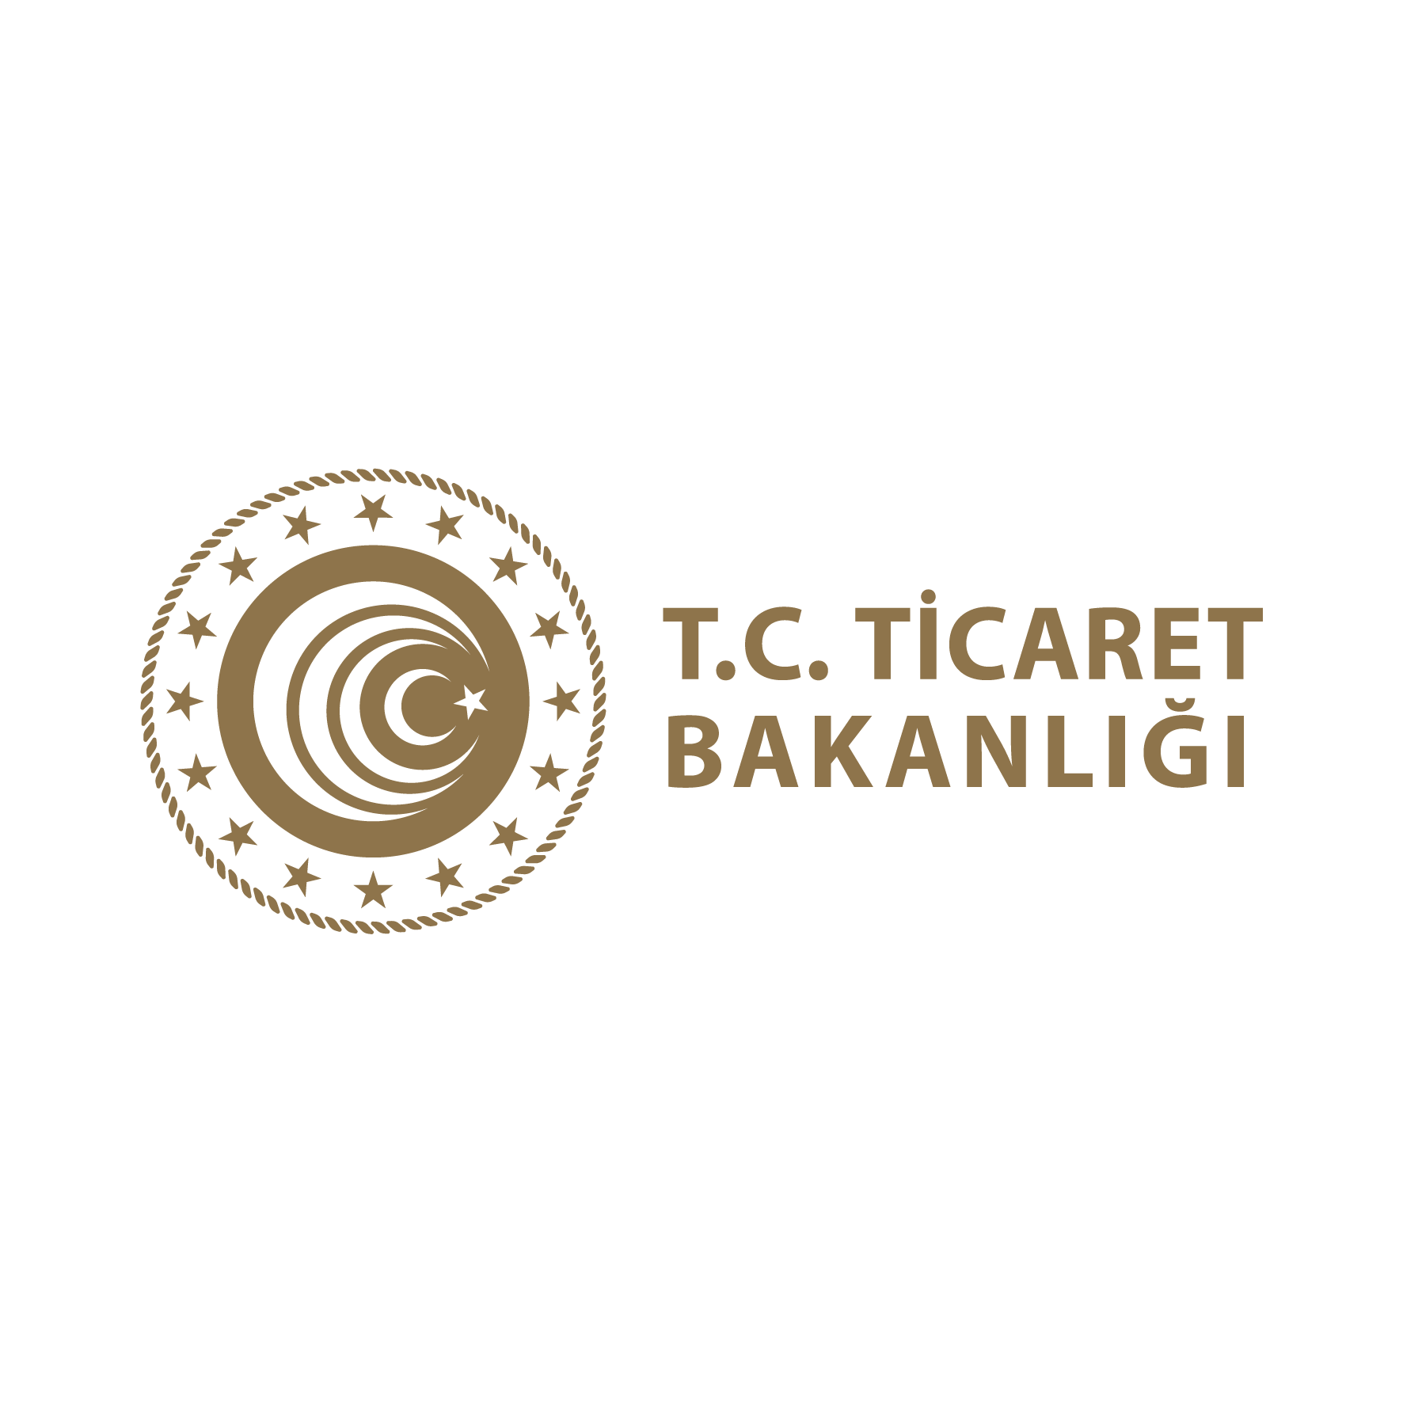
Export Akademi


ONLINE EXPORT AKADEMİ
16 Nisan 2020

Etkinlik Katılım Bağlantısı ve Şifresi
.............

16 Nisan 2020

10:00 - 10:10 Açılış Konuşmaları

10:00 – 10:05 Burak Kılıç / UPS Türkiye Genel Müdürü
10:05 – 10:10 Özge Akkız / T.C. Ticaret Bakanlığı İhracat Daire Başkanı

Workshoplar - 1

10:10 – 10:55 Online Pazarlarda Satış Yöntemleri / E-Ticaret Akademisi

10:55 10 dk Ara

11:05 – 11:35 Online Ödeme Yöntemleri / İyzico

11:35 10 dk Ara

11:45 – 12:15 İhracatta Devlet Destekleri / T.C. Ticaret Bakanlığı

Workshoplar - 2

13:30 - 14:00 Dijital Pazarlama / Dijital Pazarlama Okulu

14:00 10 dk Ara

14:10- 14:40 Gümrük Mevzuat ve İade Çözümleri / UPS

14:40 – 14:45 Kapanış Konuşması

UPS Host

